**SỞ GIÁO DỤC – ĐÀO TẠO TỈNH QUẢNG TRỊ**

**TRƯỜNG THPT LÊ LỢI**

**-----□&□-----**

**ĐỀ TÀI NGHIÊN CỨU KHOA HỌC**

**WEBSITE HỖ TRỢ QUẢN LÝ CÔNG VIỆC**

**Lĩnh vực:** CÔNG NGHỆ THÔNG TIN

**Nhóm tác giả:** Nguyễn Hải Trường – Lớp 12A4

**Đơn vị:** Trường THPT Lê Lợi

**NĂM HỌC 2020 - 2021**

**LỜI CẢM ƠN**

Trước tiên, em xin gửi lời cảm ơn chân thành đến Ban giám hiệu, Đoàn trường, các thầy cô giáo Trường THPT Lê Lợi đã tạo điều kiện cho em trong quá trình tìm hiểu và thực hiện đề tài, đặc biệt cô giáo Nguyễn Thị Tố Châu đã luôn tận tình hướng dẫn, giúp đỡ và tạo mọi điều kiện để em có thể hoàn thành đề tài nghiên cứu khoa học này một cách tốt nhất.

Xin chân thành cảm ơn cô giáo Nguyễn Thị Thu Hà và tập thể lớp 12A4 giúp đỡ, tạo điều kiện tốt nhất cho em có điều kiện hoàn thành tốt đề tài này. Ngoài ra, em cũng xin cảm ơn những người bạn thân thiết đã giúp đỡ, đóng góp những ý kiến hữu ích cho đề tài nghiên cứu này.

Cuối cùng xin gửi lời cảm ơn sâu sắc nhất đến bố mẹ và anh chị, những người đã luôn theo sát, giúp đỡ em cả về thể chất cũng như tinh thần, luôn tạo điều kiện tốt nhất để em có thể hoàn thành tốt đề tài nghiên cứu của mình.

Với nền kiến thức còn hạn chế, bài viết không tránh khỏi những sai sót rất mong nhận được những lời góp của thầy cô để đề tài nghiên cứu của em được hoàn thiện và có thêm những kinh nghiệm quý báu nhất.

**MỤC LỤC**

Danh mục các hình ảnh 3

MỞ ĐẦU 4

1. Tên đề tài: 4

2. Lý do chọn đề tài: 4

3. Mục đích nghiên cứu: 5

4. Đối tượng nghiên cứu: 5

5. Phạm vi nghiên cứu: 5

6. Tính sáng tạo và tính mới của đề tài: 5

7. Phương pháp nghiên cứu: 5

8. Kế hoạch nghiên cứu 5

NỘI DUNG 6

CHƯƠNG 1. TỔNG QUAN VỀ PHP VÀ MYSQL 6

1.1. Giới thiệu về PHP: 6

1.2 Giới thiệu về MySQL 8

1.3 Kết nối PHP với MySql 10

CHƯƠNG 2. THIẾT KẾ VÀ XÂY DỰNG WEBSITE 13

2.1. Thiết kế và xây dựng Website 13

2.1.1. Thiết kế giao diện chung: 13

2.1.2. Thiết kế menu chính 15

2.2. Thử nghiệm 17

CHƯƠNG 3. KẾT QUẢ NGHIÊN CỨU 18

3.1. Kết quả nghiên cứu 18

3.2. Hướng phát triển đề tài 18

KẾT LUẬN 19

# **Danh mục các hình ảnh**

Hình 2. 1. Giao diện Trang chủ 13

Hình 2. 2. Giao diện Đăng kí tài khoản 13

Hình 2. 3. Giao diện Đăng nhập và sau khi đăng nhập 14

Hình 2. 4. Trang đánh giá 14

Hình 2. 5. Giao diện Hướng dẫn sử dụng 14

Hình 2. 6. Thông báo công việc 15

Hình 2. 7. Danh sách công việc 15

Hình 2. 8. Thảo luận nhóm 16

Hình 2. 9. Thống kê các công việc 16

Hình 2. 10. Lịch sử fix lỗi 17

Hình 2. 11. Website Task.vn 17

# **MỞ ĐẦU**

## **1. Tên đề tài:**

Website hỗ trợ quản lý công việc

**2. Lý do chọn đề tài:**

Theo báo cáo thống kê trên trang vnetwork.vn, hiện đang có 68,17 triệu người đang sử dụng dịch vụ internet tại Việt Nam vào tháng 1 năm 2020. Trong đó, tổng số người sử dụng các dịch vụ có liên quan tới internet tại Việt Nam đã chính thức tăng khoảng 6,2 triệu (tăng hơn + 10,0%) kể từ năm 2019 tính đến năm 2020. Con số tăng trưởng cụ thể như sau: lượng kết nối di động tại Việt Nam đã tăng tới 2,7 triệu lượt (tăng hơn + 1,9% so với thời điểm trước đó) thời gian thống kê tính từ tháng 1 năm 2019 đến tháng 1 năm 2020. Một kết quả thống kê đáng mừng đó là, tình hình sử dụng Internet ở Việt Nam trên tổng dân số người Việt hiện đang đứng ở mức 70% tính đến thời điểm là tháng 1 năm 2020. Một con số đáng kinh ngạc tại Việt Nam khi chúng ta có tới hơn 145,8 triệu kết nối mạng dữ liệu di động tại Việt Nam tính tới tháng 1 năm 2020. Điều đó có nghĩa là mỗi người có thể sử dụng nhiều thiết bị di động khác nhau để luân phiên làm một số điều như: giải trí, công việc…

Theo một thống kê do báo VnExpress thực hiện, có tới 83% độc giả dưới 45 tuổi than phiền về tình trạng suy giảm trí nhớ. Trong đó, khoảng 30% dưới 30 tuổi và 50% từ 30-45 tuổi. Với người trẻ, có 2 nhóm đối tượng thường gặp phải tình trạng giảm trí nhớ, hay quên là nhân viên văn phòng và phụ nữ sau sinh.

Khi cơ thể cũng lúc phải làm quá nhiều việc thì bộ não sẽ làm việc quá tải và đó chính là một trong những nguyên nhân không hoàn thành công việc. Khối lượng công việc tăng, đồng nghĩa với việc phải biết cách phân bổ và quản lý quỹ thời gian của mình hiệu quả hơn. Thay vì đụng đâu làm đấy và dẫn đến việc quá tải, nên ưu tiên sắp xếp thứ tự công việc của mình theo thời gian và mức độ quan trọng của mỗi nhiệm vụ. Đây là cách hiệu quả để đảm bảo rằng bạn luôn hoàn thành bất kỳ “deadline” nào. Nếu nhiệm vụ này chưa quan trọng, bạn có thể dời qua hôm sau để tập trung làm những gì gấp gáp hoặc trọng yếu nhất. Việc lên danh sách những việc bạn cần làm trong ngày sẽ không bao giờ là thừa. Khi làm như thế, bạn sẽ luôn biết những gì bạn phải làm và luôn đảm bảo một ngày của bạn không bao giờ “chệch đường ray” chỉ vì công việc phát sinh hoặc tồn đọng.

Trong thời gian nghỉ dịch Covid-19, các cơ quan, doanh nghiệp hầu hết làm việc từ xa nó không chỉ giúp doanh nghiệp duy trì hoạt động khi có biến động mà nó dần trở thành xu hướng được nhiều doanh nghiệp lựa chọn.

Tuy nhiên, không ít doanh nghiệp tỏ ra bối rối trong công tác quản lý nhân sự. Vấn đề nằm ở: cơ chế kiểm soát và đánh giá hiệu quả công việc; trải nghiệm của nhân viên; khả năng phối hợp giữa các phòng ban/ bộ phận v.v

Đó là những lý do để em quyết định xây dựng “Phần mềm hỗ trợ quản lý công việc” giúp các mọi người có thể quản lý công việc của mình cách dễ dàng, đơn giản và tiết kiệm thời gian.

**3. Mục đích nghiên cứu:**

Giúp mọi người quản lý công việc dễ dàng, đơn giản, khoa học và tiết kiệm thời gian.

**4. Đối tượng nghiên cứu:**

Ngôn ngữ xử lý dữ liệu chính: PHP - mysql, javascript

Framework: Jquery, Angular

Thư viện giao diện: Bootstrap 4, sweetalert2

Giao diện: HTML, CSS, SCSS

**5. Phạm vi nghiên cứu:**

Học sinh, giáo viên Trường THPT Lê Lợi

**6. Tính sáng tạo và tính mới của đề tài:**

Đây là website quản lí, nhắc nhở công việc chạy trên mọi thiết bị nên rất tiện dụng cho tất cả mọi đối tượng có thể cập nhật, quản lí, sắp xếp, phân công công việc của mình một cách khoa học và hợp lí ở mọi lúc mọi nơi.

**7. Phương pháp nghiên cứu:**

- Phương pháp điều tra

- Phương pháp thực nghiệm khoa học

- Phương pháp phân tích và xử lý dữ liệu.

**8. Kế hoạch nghiên cứu**

- Tháng 7, 8: Nghiên cứu các ngôn ngữ

- Tháng 9: Phân tích bài toán, thiết kế giao diện

- Tháng 10: Chuẩn bị cơ sở dữ liệu và viết code

- Tháng 11: Tiếp tục viết code

- Tháng 12: Hoàn thiện sản phẩm và đưa vào thử nghiệm

**NỘI DUNG**

CHƯƠNG 1. TỔNG QUAN VỀ PHP VÀ MYSQL

1.1. Giới thiệu về PHP:

**PHP** - viết tắt hồi quy của **"Hypertext Preprocessor"**, là một ngôn ngữ lập trình kịch bản được chạy ở phía server nhằm sinh ra mã html trên client. PHP đã trải qua rất nhiều phiên bản và được tối ưu hóa cho các ứng dụng web, với cách viết mã rõ rãng, tốc độ nhanh, dễ học nên PHP đã trở thành một ngôn ngữ [lập trình web](https://hoclaptrinhweb.org/hoc-thiet-ke-web/lap-trinh-web.html) rất phổ biến và được ưa chuộng.

 PHP chạy trên môi trường Webserver và lưu trữ dữ liệu thông qua hệ quản trị cơ sở dữ liệu nên PHP thường đi kèm với Apache, MySQL và hệ điều hành Linux (LAMP).

* Apache là một phần mềm web server có nhiệm vụ tiếp nhận request từ trình duyệt người dùng sau đó chuyển giao cho PHP xử lý và gửi trả lại cho trình duyệt.
* MySQL cũng tương tự như các hệ quản trị cơ sở dữ liệu khác (Postgress, Oracle, SQL server...) đóng vai trò là nơi lưu trữ và truy vấn dữ liệu.
* Linux: Hệ điều hành mã nguồn mở được sử dụng rất rộng rãi cho các webserver. Thông thường các phiên bản được sử dụng nhiều nhất là RedHat Enterprise Linux, Ubuntu...

**PHP hoạt động như thế nào?**

Khi người sử dụng gọi trang PHP, Web Server sẽ triệu gọi PHP Engine để thông dịch dịch trang PHP và trả kết quả cho người dùng như hình bên dưới.

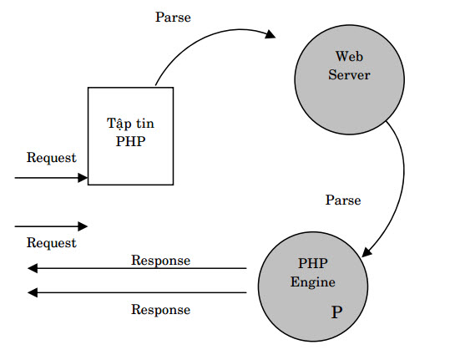

Hình 1. 1. Sơ đồ hoạt động

**Các bước cài đặt Web server:**

**Bước 1:** Download XAMPP tại <https://www.apachefriends.org/download.html> và tiến hành cài đặt như các chương trình thông thường.

**Bước 2:** Start Apache và MySQL trong XAMPP control panel

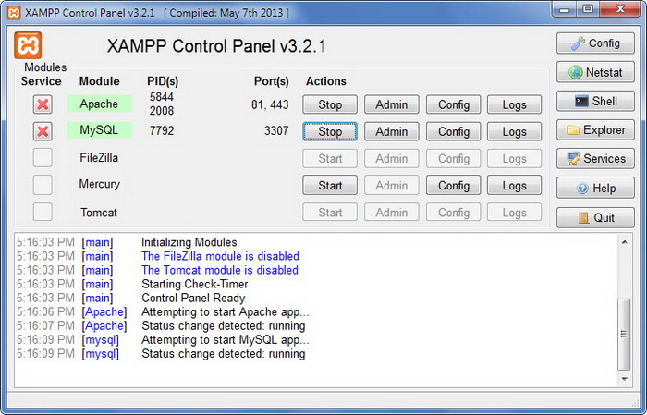

**Bước 3:** Gõ vào trình duyệt địa chỉ localhost. Nếu hiện ra màn hình sau thì việc cài đặt đã thành công.

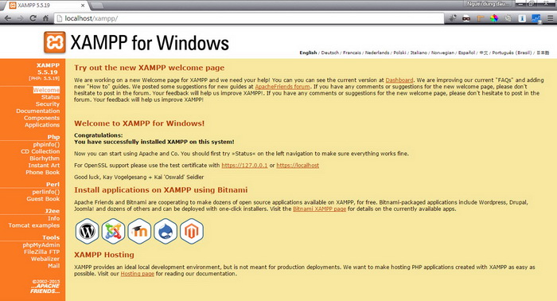

**Bước 4:** Vào thư mục cài đặt XAMPP/htdocs và tiến hành tạo file test.php với nội dung như sau:

[?](https://hoclaptrinhweb.org/lap-trinh/hoc-php/227-bai-1-gioi-thieu-ve-ngon-ngu-lap-trinh-php-va-huong-dan-cai-dat.html)

|  |  |
| --- | --- |
| 1  2  3 | <?php      echo "Hello World";  ?> |

Gõ trên trình duyệt địa chỉ localhost/test.php. Nếu hiện ra dòng chữ Hello World nghĩa là ứng dụng PHP đầu tiên đã chạy thành công.

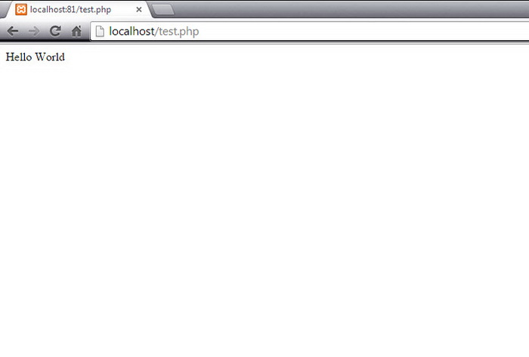

Hình 1. 2. Các bước cài đặt PHP

## **1.2 Giới thiệu về MySQL**

MySQL là chương trình dùng để quản lý [hệ thống cơ sở dữ liệu](http://sqladvice.com/he-quan-tri-co-so-du-lieu-pho-bien/) (CSDL), trong đó CSDL là một hệ thống lưu trữ thông tin. được sắp xếp rõ ràng, phân lớp ngăn nắp những thông tin mà mình lưu trữ.

MySQL là một hệ quản trị cơ sở dữ liệu mã nguồn mở, chính vì vậy mà nó chỉ hỗ trợ những ngôn ngữ theo hướng “mở”, các mã nguồn như C++ sẽ không thể sử dụng MySQL cho những dự án của mình, ngoài ra thì theo công ty từ dự án [bugnetproject](http://bugnetproject.com/) của chính Microsoft thì họ cũng đã xác nhận rằng ngôn ngữ C++ hay .NET sẽ không hỗ trợ trên nền tảng mySQL

Vì thế, bạn có thể truy cập dữ liệu một cách thuận lợi, nhanh chóng. MySQL hỗ trợ đa số các ngôn như lập trình. Chính vì thế mà mã nguồn mở phổ biến nhất hiện nay là [WordPress](https://wordpress.org/download/) đã sử dụng MySQL làm cơ sở dữ liệu mặc định.

#### - Khả năng mở rộng và tính linh hoạt.

MySQL cho phép người dùng mở rộng và có thể tùy chỉnh để thay đổi linh hoạt cấu trúc bên trong.

Máy chủ cơ sở dữ liệu MySQL đáp ứng nhiều tính năng linh hoạt, nó có sức chứa để xử lý các ứng dụng được nhúng sâu với 1MB dung lượng để chạy kho dữ liệu khổng lồ lên đến hàng terabytes thông tin. Đặc tính đáng chú ý của MySQL là sự linh hoạt về flatform với tất cả các phiên bản của Windows, Unix và Linux đang được hỗ trợ. Và đương nhiên, tính chất mã nguồn mở của MySQL cho phép tùy biến theo ý muốn để thêm các yêu cầu phù hợp cho database server.

#### - Hiệu năng cao.

Với kiến trúc storage-engine cho phép các chuyên gia cơ sở dữ liệu cấu hình máy chủ cơ sở dữ liệu MySQL đặc trưng cho các ứng dụng chuyên biệt. Dù ứng dụng là website dung lượng lớn phục vụ hàng triệu người/ngày hay hệ thống xử lý giao dịch tốc độ cao thì MySQL đều đáp ứng được khả năng xử lý khắt khe của mọi hệ thống. Với những tiện ích tải tốc độ cao, cơ chế xử lý nâng cao khác và đặc biệt bộ nhớ caches, MySQL đưa ra tất cả nhưng tính năng cần có cho hệ thống doanh nghiệp khó tính hiện nay.

#### - Tính sẵn sàng cao.

MySQL đảm bảo sự tin cậy và có thể sử dụng ngay. MySQL đưa ra nhiều tùy chọn có thể “mì ăn liền” ngay từ cấu hình tái tạo chủ/tớ tốc độ cao, để các nhà phân phối thứ 3 có thể đưa ra những điều hướng có thể dùng ngay duy nhất cho server cơ sở dữ liệu MySQL.

**- Hỗ trợ giao dịch mạnh mẽ.**

MySQL đưa ra một trong số những engine giao dịch cơ sở dữ liệu tốt nhất trên thị trường. Các đặc trưng bao gôm, khóa mức dòng không hạn chế, hỗ trợ [giao dịch ACID](https://vi.wikipedia.org/wiki/ACID) hoàn thiện, khả năng giao dịch được phân loại và hỗ trợ giao dịch đa dạng (multi-version) mà người đọc không bao giờ cản trở cho người viết và ngược lại. Dữ liệu được đảm bảo trong suốt quá trình server có hiệu lực, các mức giao dịch độc lập được chuyên môn hóa, khi phát hiện có lỗi khóa chết ngay tức thì.

**- Điểm mạnh của Web và Data Warehouse.**

MySQL với điểm mạnh là cho phép xử lý ở tốc độ cao, hỗ trợ các tính năng chuyên dụng cho website.

Theo [công ty thiết kế website Mona Media](https://mona.media/) thì MySQL là nơi cho các website trao đổi thường xuyên bởi nó có engine xử lý tốc độ cao, khả năng chèn dữ liệu cực nhanh và hỗ trợ mạnh các chức năng chuyên dụng của web. Các tính năng này cũng được sử dụng cho môi trường lưu trữ dữ liệu mà MySQL tăng cường đến hàng terabyte cho các server đơn. Những tính năng khác như chỉ số băm, bảng nhớ chính, bảng lưu trữ và cây B đã được gói lại để giảm các yêu cầu lưu trữ tới 80%. Vì thế, MySQL là sự chọn lựa tốt nhất cho cả ứng dụng web và các ứng dụng của doanh nghiệp.

**- Bảo vệ dữ liệu mạnh mẽ.**

Việc quan trong của các doanh nghiệp là bảo mật dữ liệu, MySQL tích hợp các tính năng bảo mật an toàn tuyệt đối. Với việc xác nhận truy cập cơ sở dữ liệu, MySQL trang bị các kỹ thuật mạnh, chỉ có người sử dụng đã được xác nhận mới truy cập được vào cơ sở dữ liệu. SSH và SSL cũng được hỗ trợ để đảm bảo kết nối an toàn và bảo mật. Tiện ích backup và recovery cung cấp bởi MySQL và các hãng phần mềm thứ 3 cho phép backup logic và vật lý cũng như recovery toàn bộ hoặc tại một thời điểm.

**- Phát triển ứng dụng toàn diện.**

MySQL trở thành cơ sở dữ liệu mã nguồn mở phổ biến nhất hiện nay một phần là do cung cấp hỗ trợ hỗn hợp cho bất cứ sự phát triển ứng dụng nào cần. Trong [cơ sở dữ liệu](http://sqladvice.com/co-du-lieu-la-gi/), hỗ trợ có thể được tìm thấy trong các trigger, stored procedure, cursor, view, ANSI-standard SQL,… MySQL cũng cung cấp các bộ kết nối như: JDBC, [ODBC](https://vi.wikipedia.org/wiki/ODBC),… để tất cả các form của ứng dụng sử dụng MySQL như một erver quản lí dữ liệu được đề xuất hàng đầu.

#### - Quản lý dễ dàng.

Cài đặt MySQL khá nhanh và trung binh từ khi download phần mềm tới khi cài đặt thành công chỉ mất chưa đầy 15 phút. Cho dù flatform là Linux, Microsoft Windows, Macintosh hoặc Unix thì quá trình cũng diễn ra nhanh chóng. Khi đã cài đặt, tính năng quản lý như tự khởi động lại, tự động mở rộng không gian và cấu hình động sẵn sàng cho người quản trị cơ sở dữ liệu bắt đầu làm việc. MySQL cung cấp toàn bộ công cụ quản lý đồ họa cho phép một DBA quản lý, sửa chữa và điều khiển hoạt động của nhiều server MySQL từ một máy trạm đơn.

**- Mã nguồn mở tự do và hỗ trợ 24/7.**

Nhiều doanh nghiệp còn băn khoăn trong việc giao toàn bộ cho phần mềm mã nguồn mở bởi khó có thể tìm được hỗ trợ hay bảo mật an toàn phục vụ chuyên nghiệp. Với MySQL mọi sự cam kết đều rõ ràng, MySQL cam kết bồi thường khi gặp sự cố.

**- Chi phí sở hữu thấp nhất.**

Sử dụng MySQL cho các dự án, doanh nghiệp đều nhận thấy sự tiết kiệm chi phí đáng kể. Người dùng MySQL cũng không mất nhiều thời gian để sữa chữa hoặc vấn đề thời gian chết.

## **1.3 Kết nối PHP với MySql**

PHP làm việc được với hầu hết các hệ quản trị cơ sở dữ liệu như Oracle, MS SQL Server, … nhưng thông dụng nhất là MySQL.

MySQL là một hệ quản trị cơ sở dữ liệu mã nguồn mở bao gồm phiên bản miễn phí và phiên bản thương mại.

Khi chúng ta cài đặt gói phần mềm **XAMPP** thì MySQL cũng sẽ được cài đặt theo.

Cách làm thế nào để mở và đóng kết nối với MySQL thông qua PHP, hai thao tác này là không thể thiếu khi thực hiện kết nối website sử dụng PHP với cơ sở dữ liệu trên MySQL.

**Mở kết nối với database**

PHP cung cấp hàm **mysqli_connect**để thực hiện mở kết nối với cơ sở dữ liệu MySQL. Hàm này nhận các tham số và trả về một kết nối nếu thao tác kết nối được thực hiện thành công

Cú pháp

**$conn = mysqli_connect(serverName,userName,password,databaseName);**

|  |  |
| --- | --- |
| **Tham số** | **Giải thích** |
| serverName | Tên máy chủ cơ sở dữ liệu. Nếu không chỉ định thì mặc định là **localhost:3306** |
| userName | Tên đăng nhập vào MySQL Database |
| password | Mật khẩu đăng nhập vào MySQL Database. Nếu không chỉ định thì mặc định là không có mật khẩu |
| databaseName | Tên cơ sở dữ liệu |

**Đóng kết nối cơ sở dữ liệu**

Chúng ta sử dụng hàm **mysqli_close**để thực hiện đóng kết nối với cơ sở dữ liệu. Nếu như thao tác mở kết nối để bắt đầu làm việc với cơ sở dữ liệu thì thao tác đóng kết nối để giải phóng tài nguyên. Và đây là việc làm cần thiết để tăng hiệu suất cho hệ thống.

Cú pháp

**mysqli_close (resource $link_identifier);**

Nếu resource không chỉ định thì database mở sau cùng sẽ bị đóng

**Ví dụ mở và đóng kết nối php với mysql**

Chúng ta tạo một file PHP tên **connectionDB.php** và nhập vào nội dung sau. Lưu ý **hostname**, **username** và **password** có thể thay đổi tuỳ theo máy chủ mà chúng ta đang sử dụng.

<?php

$hostname = 'localhost:3306';

$username = 'root';

$password = '';

$dbname = "php1_db";

$conn = mysqli_connect($hostname, $username, $password,$dbname);

if (!$conn) {

die('Không thể kết nối: ' . mysqli_error($conn));

exit();

}

echo 'Kết nối thành công';

mysqli_close($conn);

?>

Như vậy với PHP thì cũng phải có bước đăng nhập, sau đó sẽ là bước định nghĩa câu truy vấn và cuối cùng là thực thi và lấy kết quả.

// BƯỚC 1: KẾT NỐI

$conn = mysqli_connect('localhost', 'root', '', 'demo')

**or** **die** ('Không thể kết nối tới database');

// BƯỚC 2: TẠO CÂU TRUY VẤN

$sql = 'SELECT * FROM SinhVien';

// BƯỚC 3: YÊU CẦU THỰC THI CÂU TRUY VẤN

$result = mysqli_query($conn, $sql);

// BƯỚC 4: XỬ LÝ KẾT QUẢ MYSQL TRẢ VỀ

**while** ($row = mysqli_fetch_assoc($result)){

var_dump($row);

}

Tóm lại PHP sẽ có nhiệm vụ kết nối MySQL và yêu cầu MySQL thực thi các câu truy vấn và trả kết quả về cho PHP để từ đó PHP lấy kết quả để xử lý.

CHƯƠNG 2. THIẾT KẾ VÀ XÂY DỰNG WEBSITE

* 1. Thiết kế và xây dựng Website

### **2.1.1. Thiết kế giao diện chung**:

Phác thảo ý tưởng thiết kế ra giấy từ đó thiết kế lên máy, trong quá trình sử dụng và thực hiện nếu thấy chưa phù hợp sẽ chỉnh sửa.

+ Thiết kế và hiển thị giao diện Trang chủ

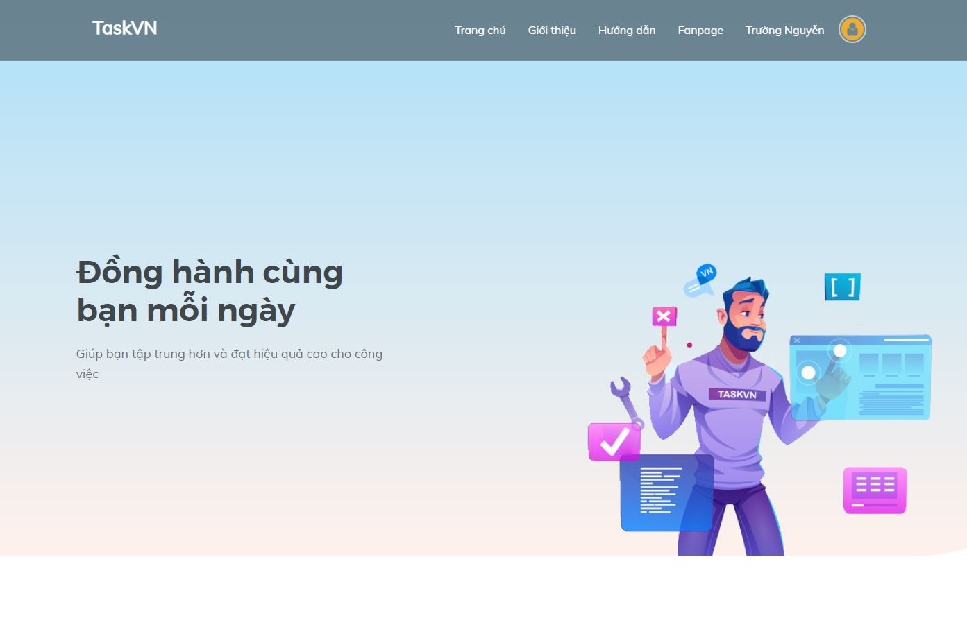

Hình 2. . Giao diện Trang chủ

+ Thiết kế và hiển thị giao diện màn hình Đăng nhập

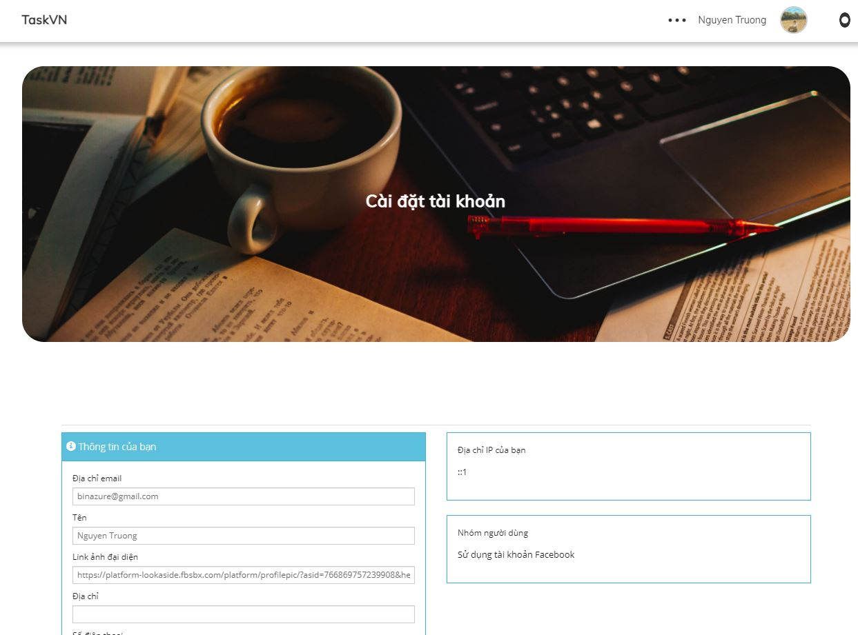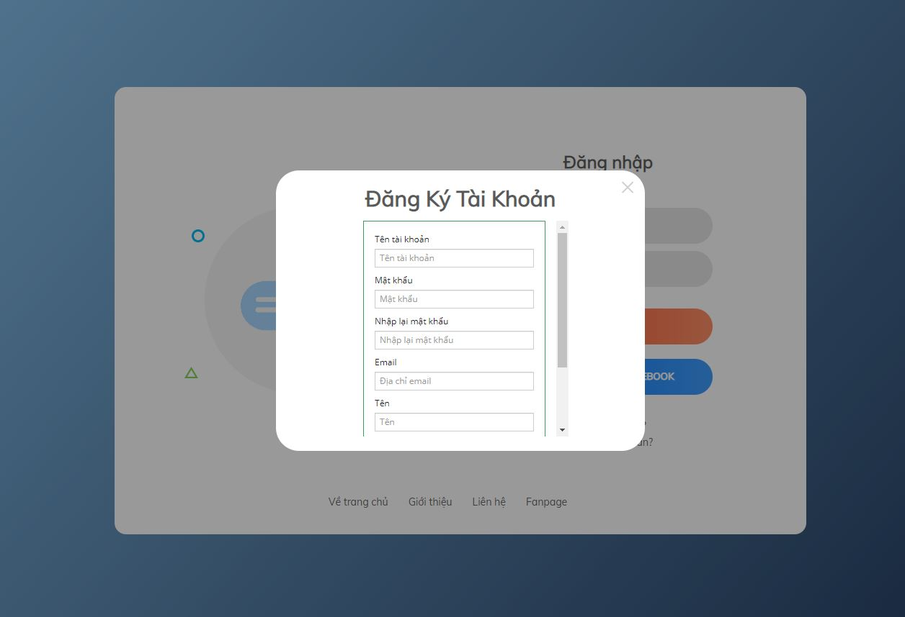

Hình 2. . Giao diện Đăng kí tài khoản

+ Thiết kế và hiển thị giao diện màn hình Đăng nhập

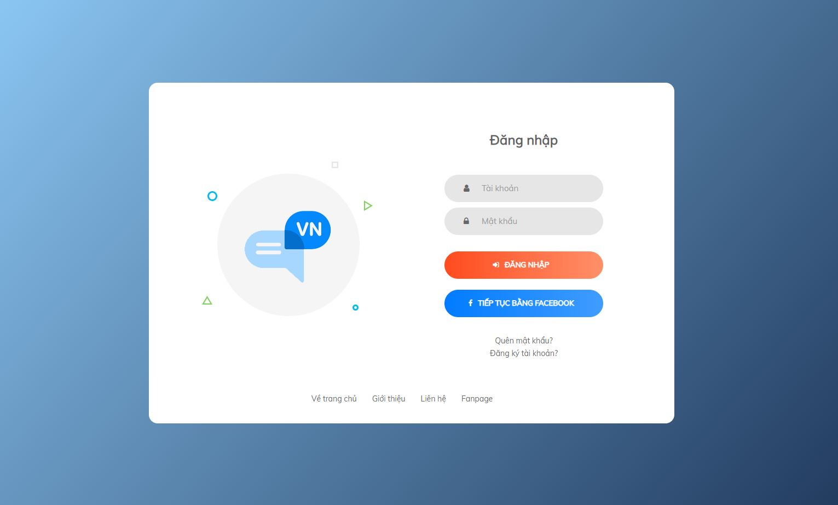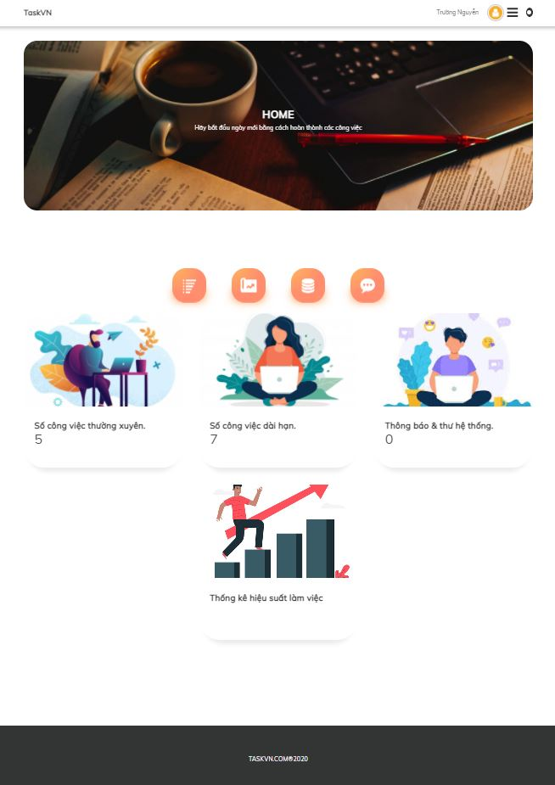

Hình 2. . Giao diện Đăng nhập và sau khi đăng nhập

+ Thiết kế và hiển thị giao diện màn hình Trang đánh giá

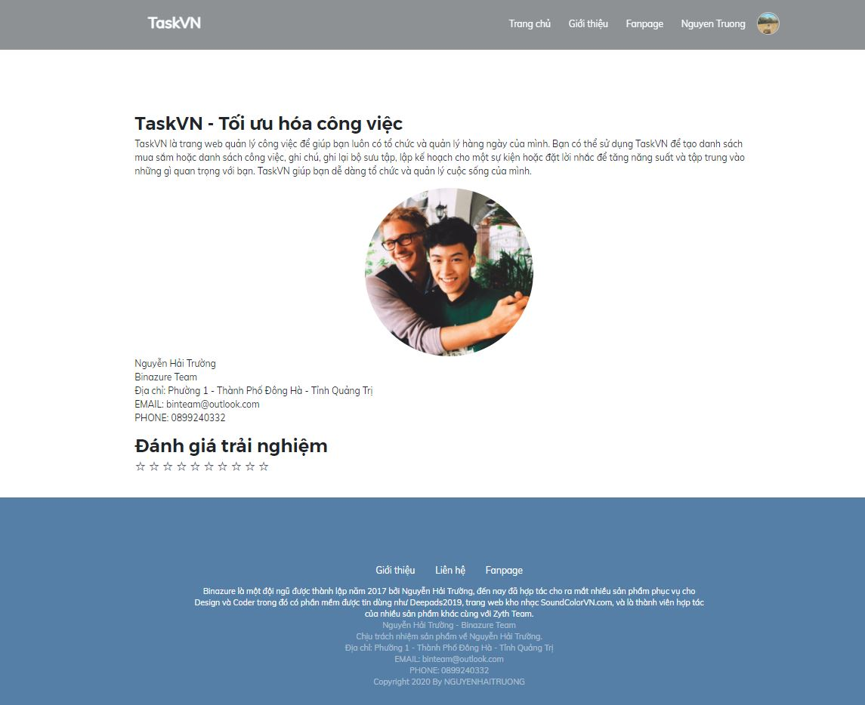

Hình 2. . Trang đánh giá

+ Thiết kế giao diện Hướng dẫn

Hình 2. . Giao diện Hướng dẫn sử dụng

### **2.1.2. Thiết kế menu chính**

+ Công việc ngắn hạn: là các công việc cần hoàn thành trong ngày

- Thêm mới các công việc, đánh dấu hoàn thành công việc, xóa công việc

- Đánh dấu mức độ quan trong ưu tiên các công việc

- Nhắc nhở công việc: Nhắc nhở các cô việc chuẩn bị hết hạn, hết hạn được báo về địa chỉ mail đã đăng kí giúp người sử dụng hoàn thành công việc kịp tiến độ. Nhắc nhở công việc bạn có thể nhắc nhở 1 lần hay theo định kì lặp lại nhiều lần.

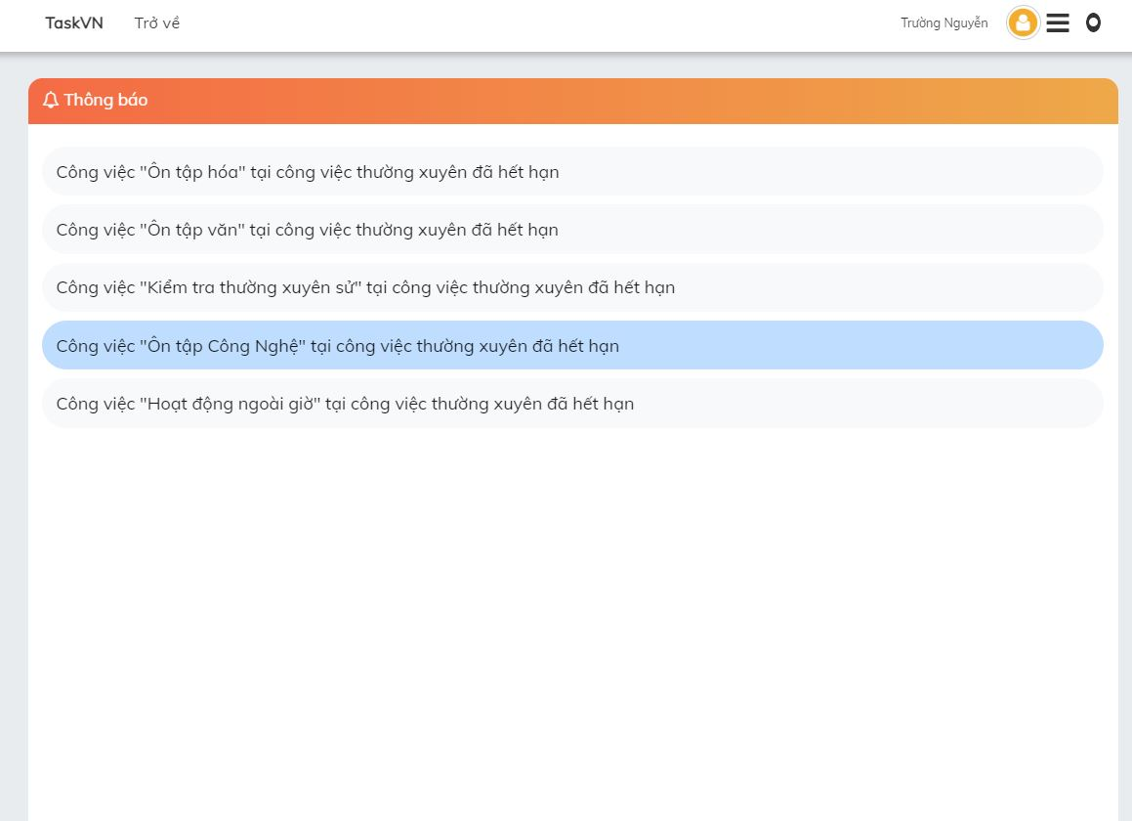

Hình 2. 6. Thông báo công việc

+ Công việc dài hạn: là những công việc thực hiện nhiều hơn một ngày.

- Thêm mới, chỉnh sửa và xóa các công việc

- Sắp xếp các công việc theo mức độ quan trọng, theo ngày tháng, độ ưu tiên

- Tìm kiếm các công việc đã tạo

- Công việc đã quá hạn

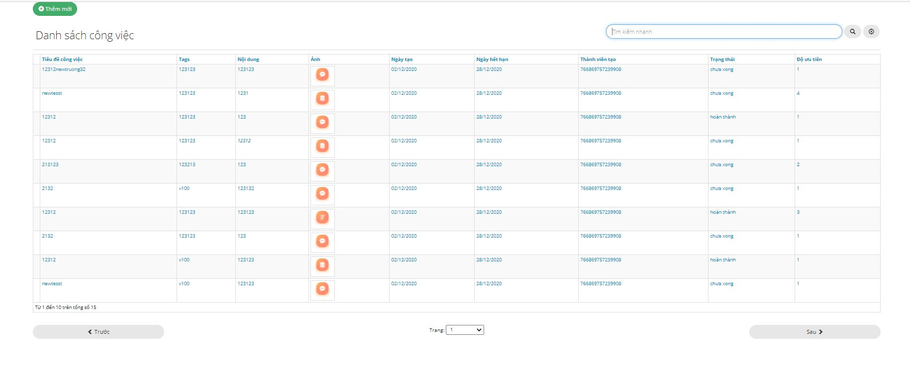

Hình 2. 7 Danh sách công việc

+ Lưu trữ dữ liệu phục vụ cho các công việc: tất cả các loại file có thể đưa lên website với giới hạn nhỏ hơn 25MB

+ Thảo luận với các thành viên trong nhóm hay các thành viên trong hệ thống;

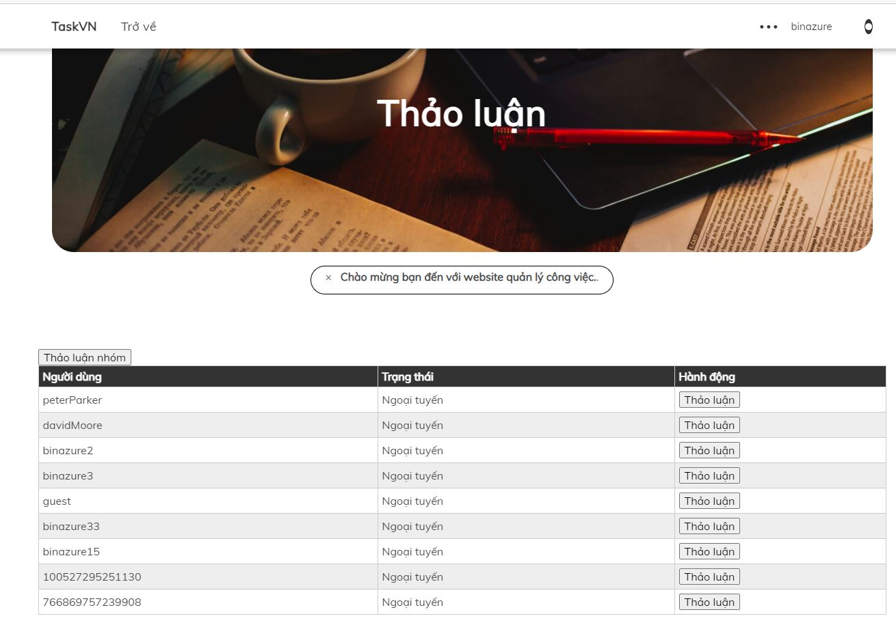

Hình 2. 8. Thảo luận nhóm

+ Thống kê các công việc:

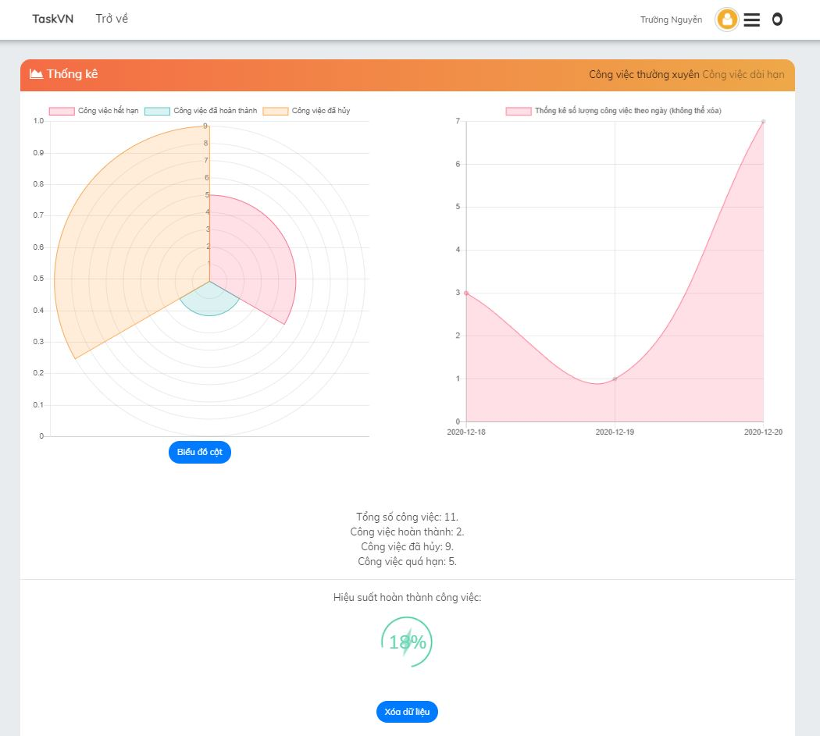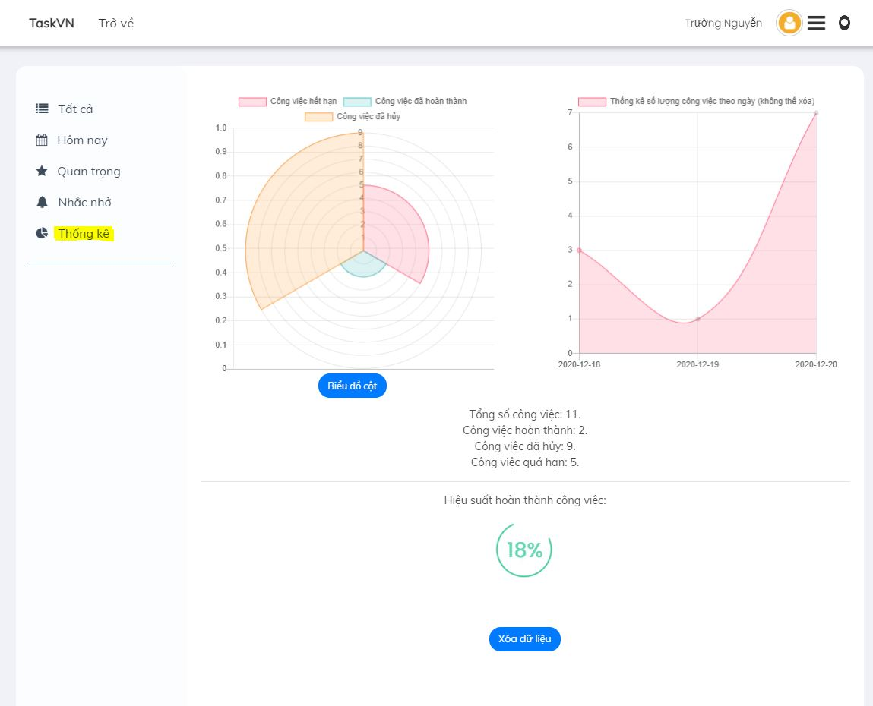

Hình 2. 9. Thống kê các công việc

* 1. Thử nghiệm

Từ ngày 10/12/2020 phiên bản đầu tiên được hoàn thành. Đã được đưa lên trang <https://www.facebook.com/THPTLeloiCFS.DongHa/photos/a.898704086835543/3640435519329039/>. Nhận được phản hồi như sau:

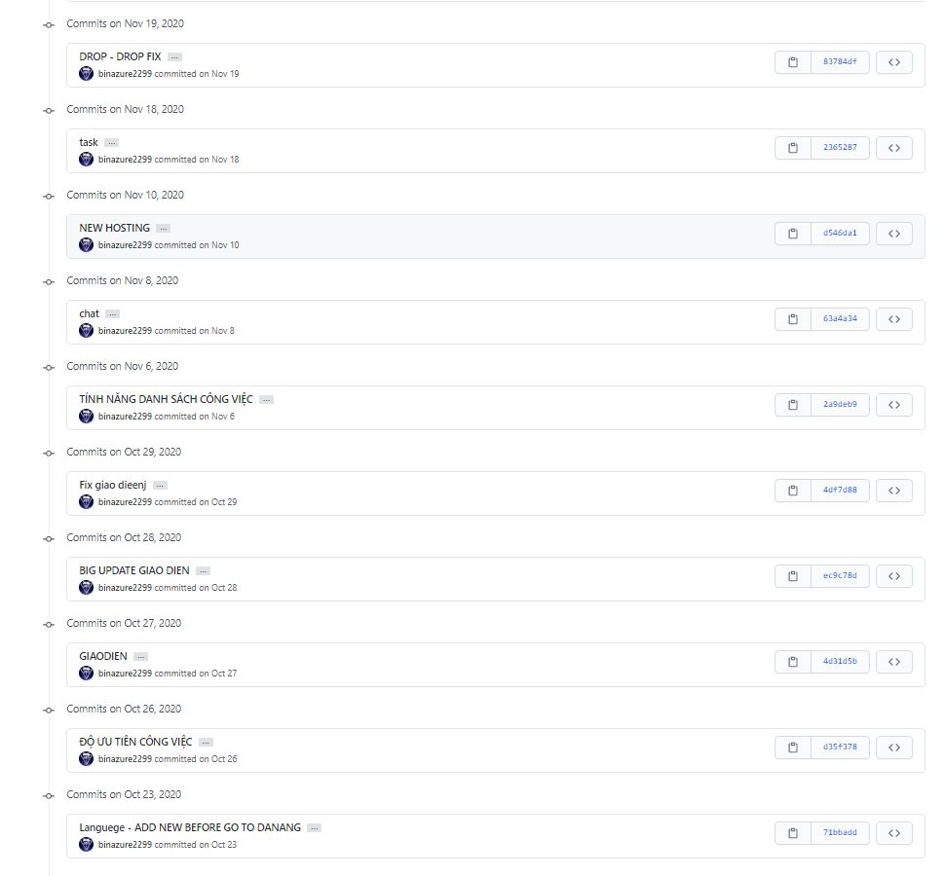

Hình 2. 10. Lịch sử fix lỗi

Sau khi chỉnh sửa các lỗi và góp ý ở phiên bản đầu tiên, bắt đầu ngày 18/12/2020 thử nghiệm phiên bản 2. Sẽ đánh giá kết quả vào ngày 08/01/2020.

Link để trải nghiệm: <http://taskvn.com/>



Hình 2. 11. Website Task.vn

# **CHƯƠNG 3. KẾT QUẢ NGHIÊN CỨU**

3.1. Kế**t quả nghiên cứu**

Qua quá trình nghiên cứu em học hỏi được rất nhiều điều:

+ Hiểu thêm về lập trình web

+ Biết quy trình để tạo ra một Website trong thực tế

+ Trải nghiệm thời gian tìm hiểu và nghiên cứu để tạo ra Website

+ Hiểu các câu lệnh để vận dụng giải quyết các yêu cầu của người sử dụng

+ Biết quy trình nghiên cứu khoa học

+ Tạo được website Taskvn.com

* 1. **Hướng phát triển đề tài**

Qua quá trình tìm hiểu, nghiên cứu và triển khai thực hiện đề tài em nhận thấy đề tài có thể phát triển:

+ Thông báo tin nhắn về điện thoại di động

+ Thêm nhiều tính năng hỗ trợ công việc cho các nhóm

# **KẾT LUẬN**

Qua quá trình tìm hiểu và thực hiện đề tài, em nhận thấy đây là đề tài có tính mới, tính thực tiễn cao và có khả năng áp dụng rộng rãi nhằm giúp mọi người sử dụng trong quản lí công việc. Với sự hỗ trợ phần mềm này giúp cho người sử dụng dễ dàng sắp xếp, giải quyết công việc một cách hiệu quả.